**Họ Tên:** Phạm Thị Hồng Linh

**MSSV:** B1809365

**CHỦ ĐỀ: MÔ HÌNH MẠNG TCP/IP**

**Chủ điểm: Cài đặt Ubuntu Desktop**

**Câu 5:** Trong Ubuntu Software: tìm kiếm **telegram-desktop** và chọn **Install** *để cài*

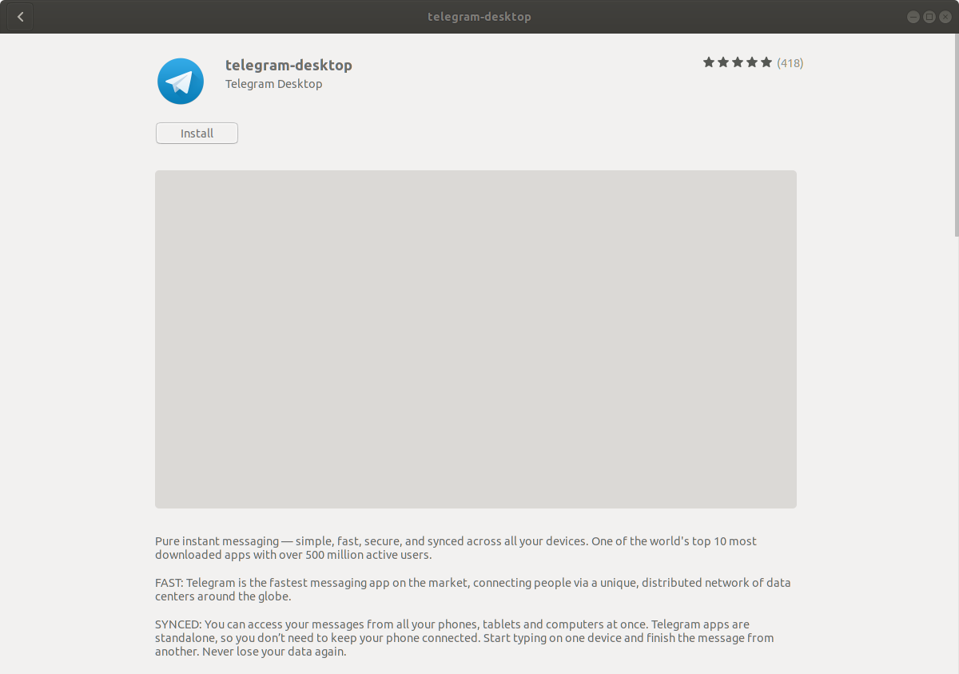

- Cài đặt thành công phần mềm telegram-desktop:

- Tiến hành cấu hình: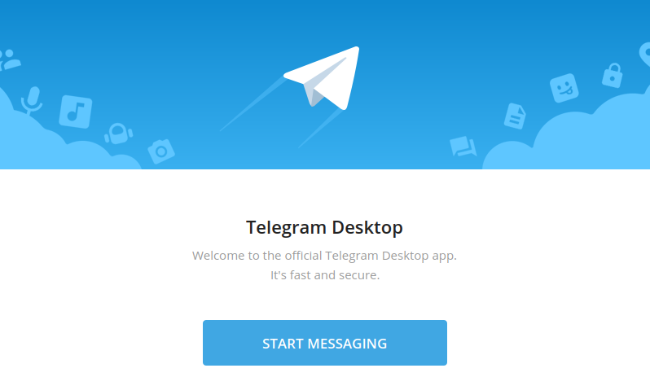

+ Nhập số điện thoại, họ tên để đăng ký tài khoản

**Câu 6:** Tạo thư mục softs



**Câu 7:** Download bộ phát triển ứng dụng bằng ngôn ngữ Java JDK, giải nén vào thư

mục ~/softs:

- Khi muốn kiểm tra phiên bản java đã được cài chưa gõ: java -version. Lúc này trên ảnh

bên dưới java chưa được cài đặt

- Muốn chọn bộ JDK phù hợp cần kiểm tra phiền bản linux hiện tại, ta gõ lệnh sau :

**hostnamectl**

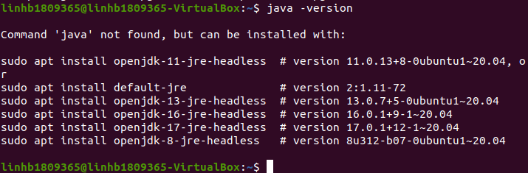

- Sau khi biết được phiên bản, ta download phiên bản JDK phù hợp,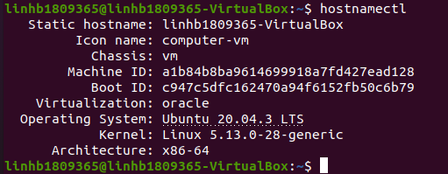

- Hình ảnh thư mục sau khi tải jdk→ giải nén → đưa vào ~/softs: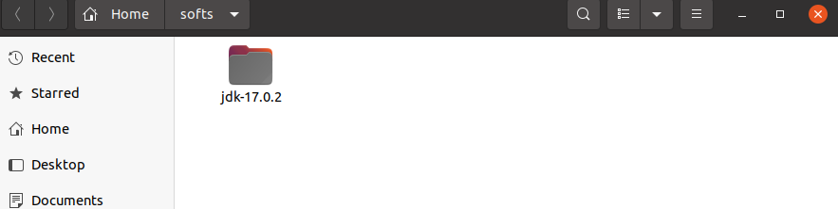

**Câu 8:** Đặt biến môi trường đến các thư mục phù hợp của JDK:

- Tạo biến JAVA_HOME chứa đường dẫn trong ~/softs trỏ tới thư mục jdk vừa download

- Khai báo biến môi trường JAVA_HOME trỏ tới thư mục bin trong PATH

- Kiểm tra lại phiên bản java đã có chưa bằng lệnh: java -version

- Lúc này jdk 17.0.1 được cài đặt

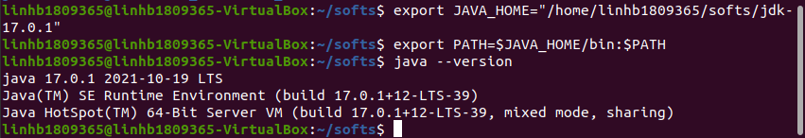

**Câu 9:** Kiểm tra giá trị biến môi trường:

Thực hiện thông qua lệnh echo $JAVA_HOME



**Câu 10:** Thực thi dự án theo yêu cầu:

- Trong thư mục cá nhân tạo thư mục src bằng lệnh: mkdir ~/src

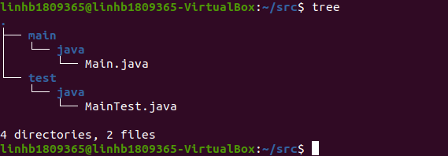- Tạo cấu trúc thư mục src ban đầu như sau:

- Nội dung file Main.java

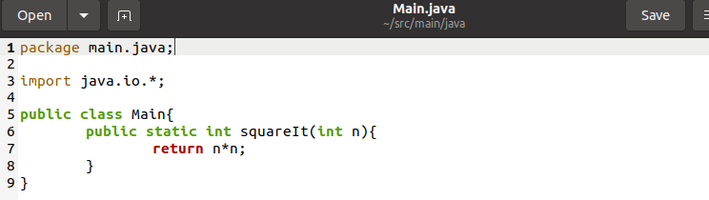

- Nội dung file MainTest.java

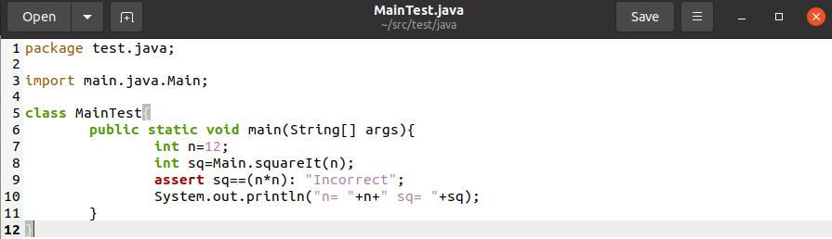

- Biên dịch 2 file Main.java và MainTest.java bằng: javac

- Chạy file MainTest.java là file thực thi chính bằng: java

→ Kết quả sau khi chạy: n=12 sq=144

- Khi muốn biên dịch nhiều file .java đồng thời, ta có thể tìm và đưa các file java vào trong

1 file, VD: sources.txt

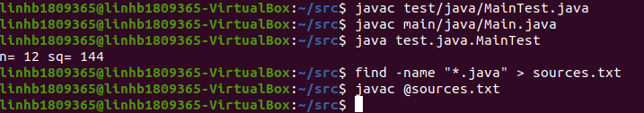

- JAR và tập lệnh shell:

→ JAR là định dạng tệp gói được sử dụng để tổng hợp nhiều tệp java,...thành 1 tệp duy

nhất để phân phối

→ shell sẽ giúp tự động hóa, thay vì mỗi lần chạy ta phải gõ lặp đi lặp lại các lệnh, thì ta

nênđưa các lệnh cần chạy vào 1 shell, và ta chỉ cần thực thi shell đó

**+ B1:** vào src tạo file manifest.txt, gõ dòng sau để chỉ ra lớp mà tệp JAR sẽ chạy, cụ thể

trong trường hợp này là MainTest:

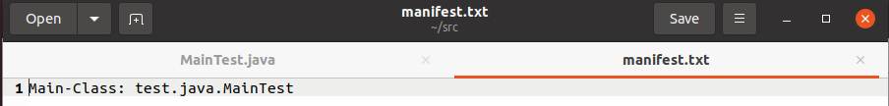

**+ B2:** Trong src, tạo run.sh chứa các lệnh cần thực thi . Trong đó:

Lệnh dòng 1: xóa các compiled tirước đó

Lệnh dòng 2 : tìm tất cả các file .java đưa vào sources.txt

Lệnh dòng 3: biên dịch file sources.txt

Lệnh dòng 4: tìm tất cả các file .class đưa vào sources.txt

Lệnh dòng 5: tạo tệp jar

Lệnh dòng 6: lấy nội dung tệp jar

Lệnh dòng 7: chạy tệp jar

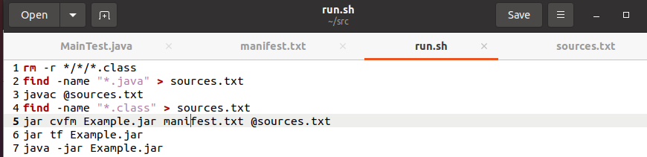

**+ B3:** Cấp quyền để chạy run.sh bằng lệnh chmod. Kết quả sau khi chạy:



